# Адаптация учащихся 5-х классов.

# Развивающее занятие «Учимся строить отношения»

**Цели:** развивать у учащихся навыки самоанализа на основе позитивного самовосприятия.

**Задачи:**

* Развивать адекватную самооценку.
* Развивать коммуникативные навыки.
* Способствовать формирования позитивного образа «Я»

**Ход занятия**

**Упражнение «Веселое приветствие»**

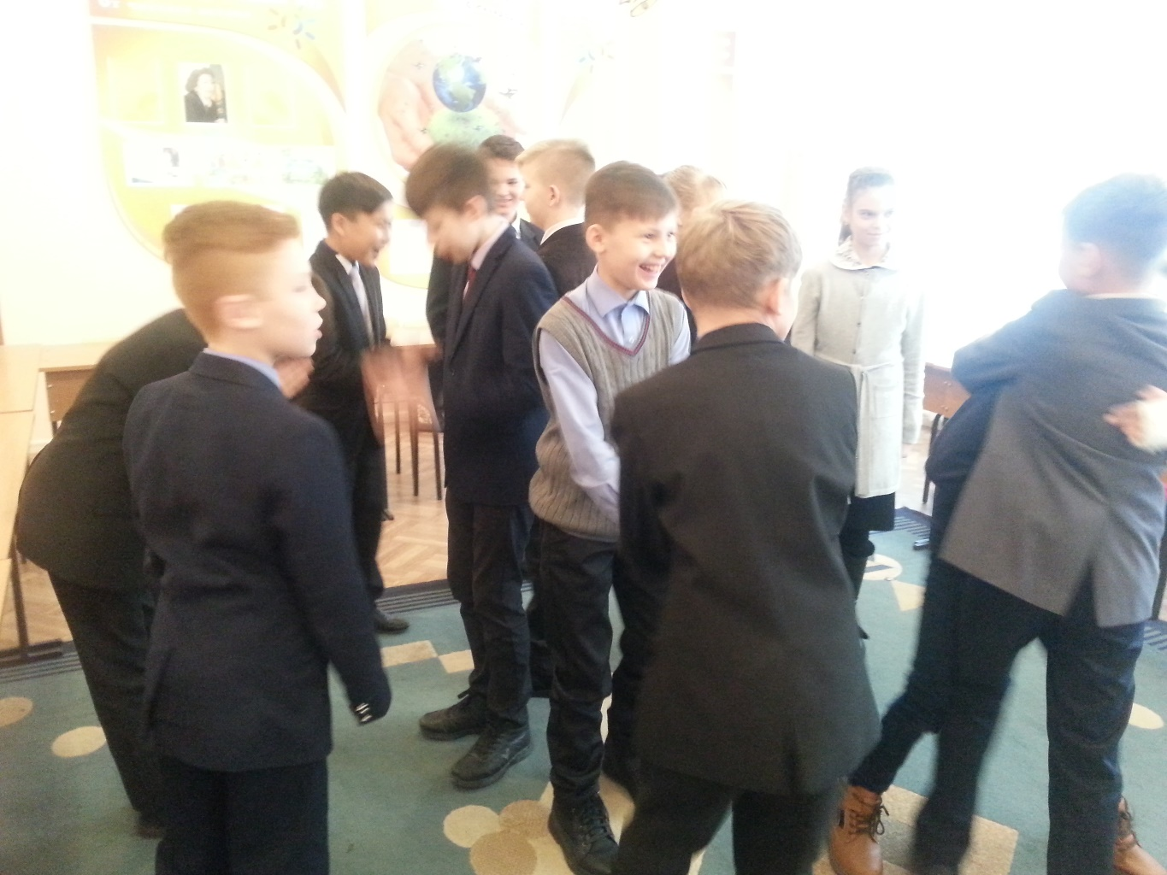

**Упражнение «Ласковое имя»**

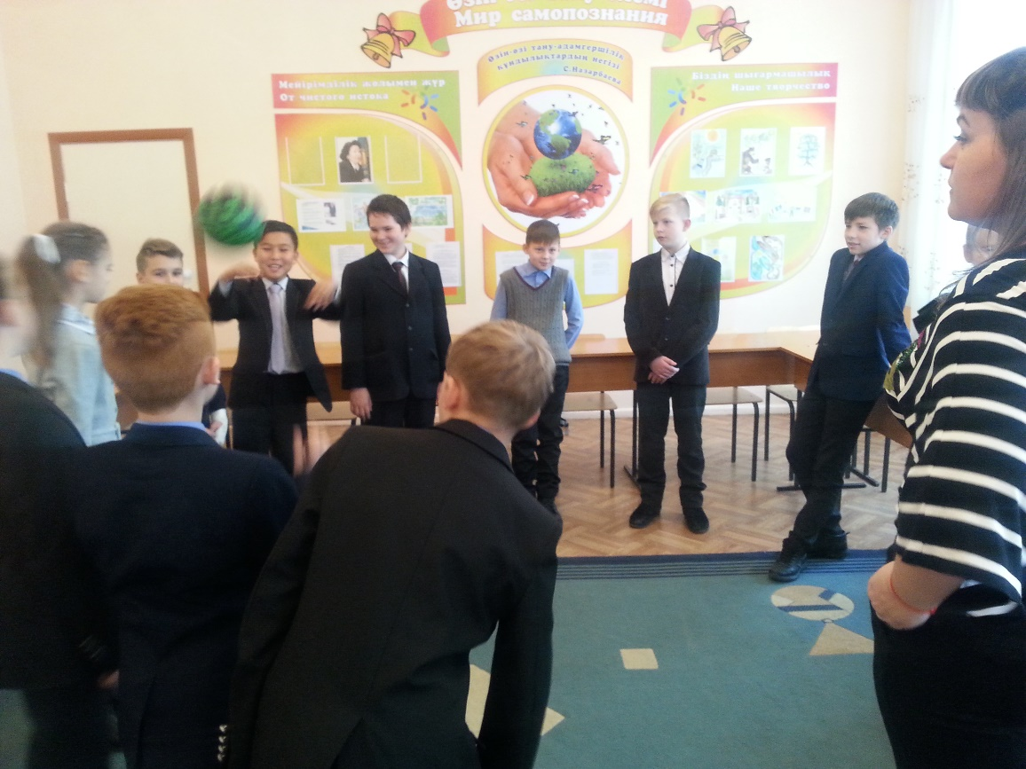

**Упражнение «Моя вселенная**»

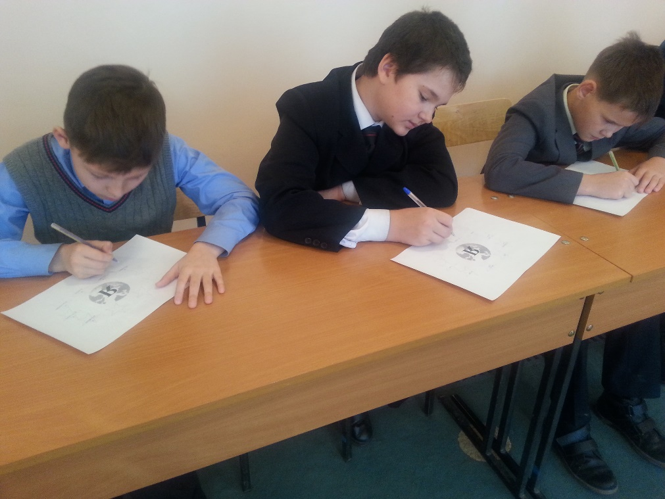

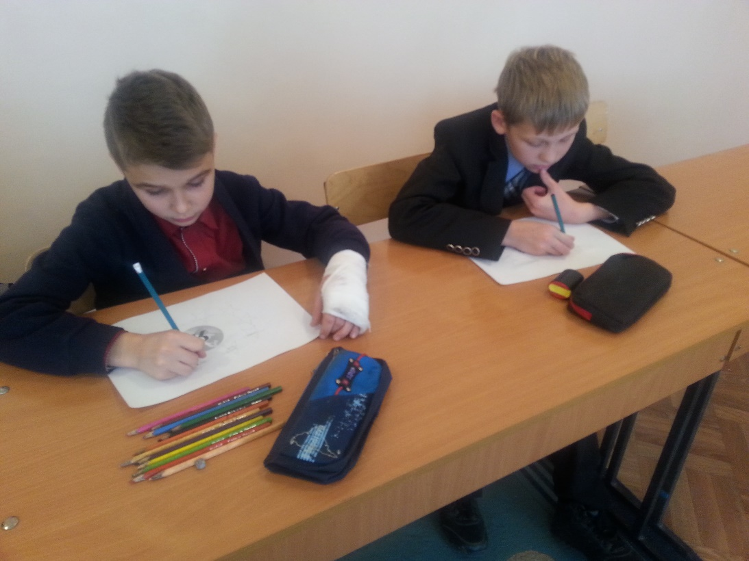

**Рефлексия**

Все этапы занятия – это единое целое, где каждое последующее упражнение логически вытекает из предыдущего и имеет закономерность. Все поставленные цели и задачи были реализованы.

Использование сочетания индивидуальных, групповых и фронтальных форм организации деятельности учащихся позволило достигнуть высокой степени активности детей.